上位机使用说明
- 因为不同厂商的实现都不一样，读写器模块电源控制功能需要由手持机厂商自己实现。
- 上位机默认串口设备为/dev/ttyMT1。在设置中可以修改串口设备。设置好推出上位机后，再次打开上位机生效。
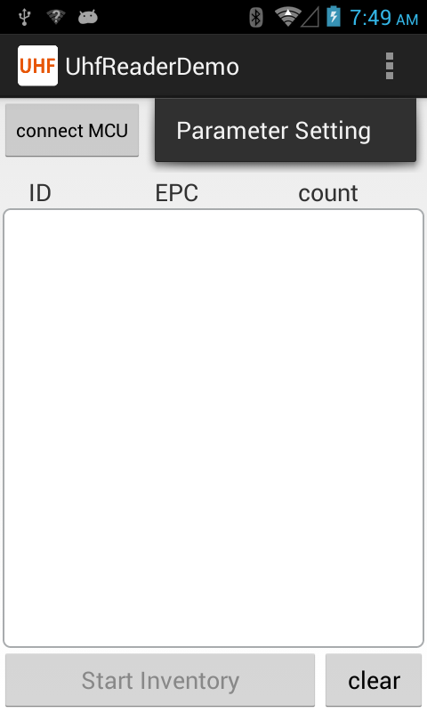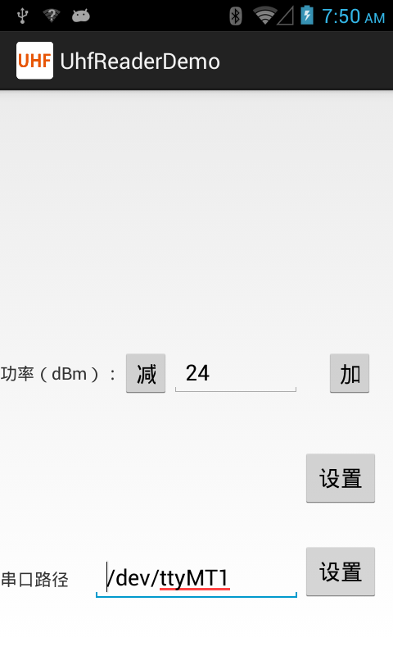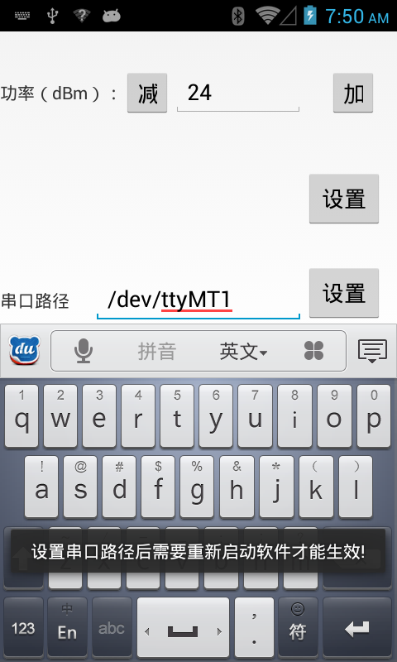
- 上位机界面
